**Информация к проекту решения по заявлению:**

**1.11. Заявитель: Жилищно-строительный кооператив «На Есенина»**

**Земельные участки:**

кадастровый номер **54:35:015055:906**;

местоположение:Новосибирская область, г. Новосибирск, **Дзержинский район**, ул. Есенина;

площадь 1416 кв.м.;(планшет 2554);

кадастровый номер **54:35:015055:36**;

местоположение:Новосибирская область, г. Новосибирск, **Дзержинский район**, ул. Есенина;

площадь 2541 кв. м.;(планшет 2554);

кадастровый номер **54:35:015055:30**;

местоположение:Новосибирская область, г. Новосибирск, **Дзержинский район**, ул. Есенина;

площадь 2750 кв. м.;(планшет 2554);

кадастровый номер **54:35:015055:49**;

местоположение:Новосибирская область, г. Новосибирск, **Дзержинский район**, ул. Есенина;

площадь 3227 кв. м.;(планшет 2554);

**Зонирование:** Зона застройки жилыми домами смешанной этажности (Ж-1), подзона застройки жилыми домами смешанной этажности различной плотности застройки (Ж-1.1)

**Обоснование согласно заявлению:** *в связи с тем, что конфигурации земельных участков являются неблагоприятными для застройки и размеры земельных участков меньше установленного градостроительным регламентом минимального размера земельного участка*

**Заявленные требования:**

***для земельного участка с кадастровым номером 54:35:015055:906 в части:***

*уменьшения минимального отступа от границ земельного участка, за пределами которого запрещено строительство зданий, строений, сооружений, с 3 м до 0 м со стороны земельных участков с кадастровыми номерами 54:35:015055:38, 54:35:015055:49, 54:35:015055:30;*

*уменьшение минимального процента застройки в границах земельного участка с 10 % до 6,5 %.*

***для земельного участка с кадастровым номером 54:35:015055:36 в части:***

*уменьшения минимального отступа от границ земельного участка, за пределами которого запрещено строительство зданий, строений, сооружений, с 3 м до 0 м со стороны земельных участков с кадастровыми номерами 54:35:015055:49, 54:35:015055:30, 54:35:015055:50, 54:35:015055:1026 со стороны ул. Есенина и Гусинобродского шоссе;*

*увеличения предельного максимального коэффициента плотности застройки земельного участка с 2,5 до 2,6 %;*

*увеличения максимального процента застройки в границах земельного участка с 40 % до 46,6 %.*

***для земельного участка с кадастровым номером 54:35:015055:30 в части:***

*уменьшения минимального отступа от границ земельного участка, за пределами которого запрещено строительство зданий, строений, сооружений, с 3 м до 0 м со стороны земельных участков с кадастровыми номерами 54:35:015055:49, 54:35:015055:36, 54:35:015055:1026; 54:35:015055:906, 54:35:015055:38, 54:35:000000:14131;*

*увеличения предельного максимального коэффициента плотности застройки земельного участка с 2,5 до 2,6 %.*

***для земельного участка с кадастровым номером 54:35:015055:49 в части:***

*уменьшения минимального отступа от границ земельного участка, за пределами которого запрещено строительство зданий, строений, сооружений, с 3 м до 0 м со стороны земельных участков с кадастровыми номерами 54:35:015055:906, 54:35:015055:30, 54:35:015055:36, 54:35:015055:50;*

*увеличения предельного максимального коэффициента плотности застройки земельного участка с 2,5 до 2,52 %;*

*увеличения максимального процента застройки в границах земельного участка с 40 % до 46,5 %.*

**Планируется: завершение строительства многоквартирных жилых домов**

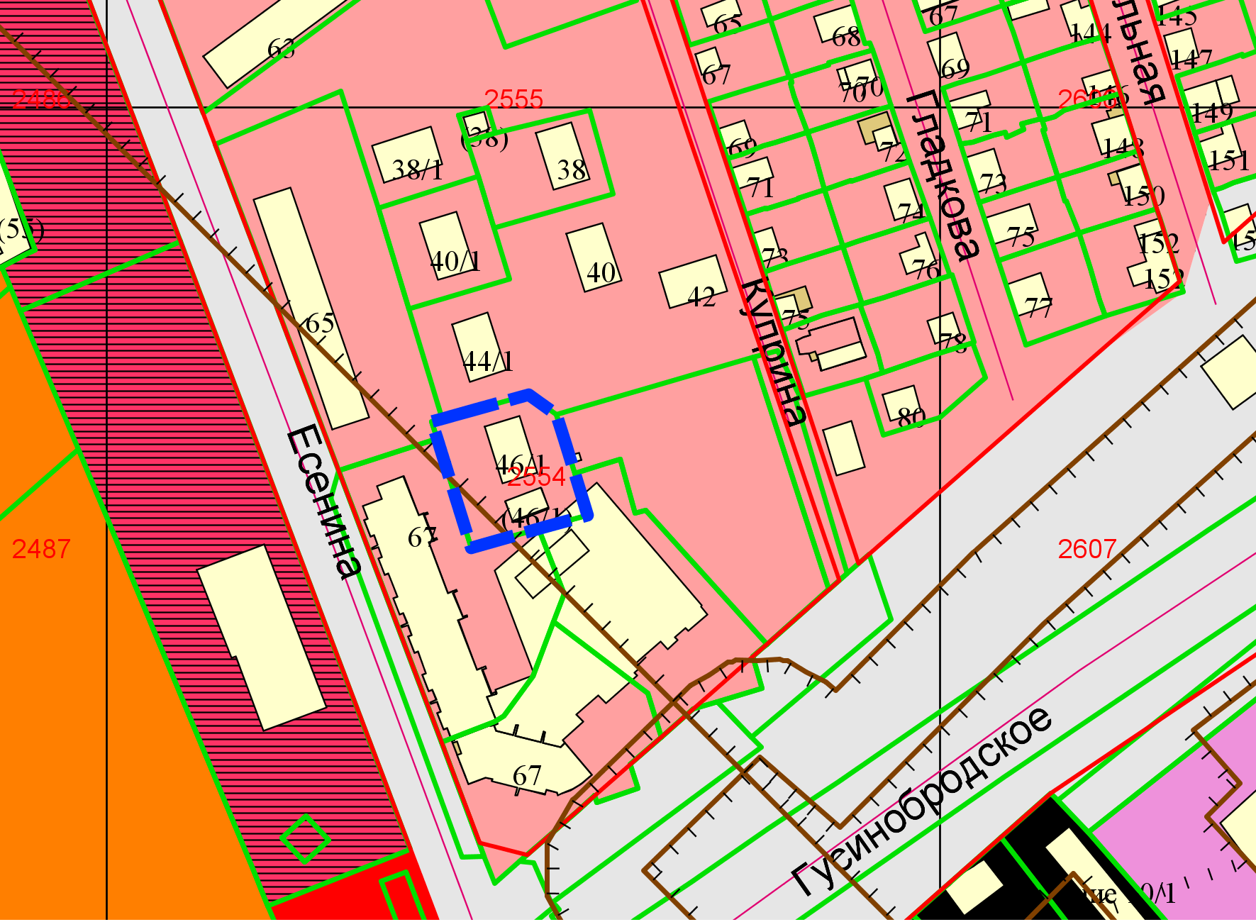

**Ж-1.1**

**0 м**

**0 м**

**54:35:000000:14131**

**0 м**

**0 м**

**54:35:015055:1026**

**0 м**

**54:35:015055:50**

**0 м**

**0 м**

**54:35:015055:38**

**54:35:015055:906**

**0 м**

**0 м**

**54:35:015055:49**

**54:35:015055:36**

**54:35:015055:30**

Приложения к заявлению: